Almacenamiento y Manipulación de Lubricantes

Introducción

Durante los procesos de fabricación de lubricantes, las empresas utilizan los más severos estándares de limpieza y control de calidad, asegurando que el producto que sale de sus plantas cumpla con las especificaciones adecuadas.

Es de fundamental importancia para preservar el lubricante mantener un adecuado almacenamiento y una correcta manipulación del mismo.

La contaminación de los lubricantes es uno de los modos de falla más comunes en la maquinaria. La misma puede ocurrir durante el transporte, el almacenamiento, la manipulación y la aplicación en el equipo a menos que se tomen algunos cuidados.

Ubicación del Almacén de Lubricantes

El primer paso es la selección de un espacio adecuado para el almacenamiento. Idealmente los lubricantes deben ser almacenados bajo techo, a una temperatura relativamente constante y moderada. Pero en la práctica esto no siempre es posible. Aun así, es importante tener presente las siguientes recomendaciones:

 Acceso adecuado para los vehículos de suministro de lubricante. Lugar suficiente para circulación de montacargas.
Control de inventarios.
Separación de áreas de lubricante nuevo y de lubricante usado para destruir. Organizar los envases por tipo de producto.
Rotación de stocks. Mantener el criterio de “Primeros Ingresos” – “Primeras Salidas”. Elementos de seguridad adecuados.
No se recomienda estibar tambores en más de 3 niveles.

Almacenamiento Interior

Es la mejor opción para el almacenamiento de lubricantes. Las características principales son:

 Pisos de cemento o material para disminuir el polvo.
Iluminación en todas las áreas a prueba de explosión. Ventilación adecuada.
Control de temperatura y humedad.
Espacio suficiente para maniobras con los productos. Extintores de Polvo Químico ABC.
Materiales de contención de fugas y derrames.
Evitar el almacenamiento junto a solventes y otros productos químicos.


Evite almacenar los lubricantes a la intemperie pues los riesgos de contaminación son mayores. Cuando la temperatura baja, el producto se contrae y como consecuencia entra aire húmedo. La humedad del aire condensa. Cuando la temperatura sube es expulsado el aire porque el producto se dilata, quedando dentro el agua condensada. Para minimizar los efectos, se recomienda:

Evitar las altas y bajas temperaturas.
Colocar los envases de lubricantes sobre plataformas de madera o plástico. Colocar diques de contención para derrames.
Almacenar las menores cantidades posibles para que el producto se encuentre expuesto el menor tiempo posible.

El almacenamiento puede hacerse de alguna de las siguientes formas:

Colocar los tambores de costado con los tapones en posición horizontal (posiciones 3 y 9 del reloj).
Cubrir los tambores con una cubierta plástica impermeable o con tapas plásticas adecuadas. De utilizarse esta disposición es muy importante ser cuidadosos con entradas de agua por rotura de la cubierta o al retirar la misma.





Almacenamiento de Grasas

Es preferible el almacenamiento interior ya que son más sensibles que los aceites a las variaciones de temperatura y en envases expuestos al sol puede haber separación de aceite.
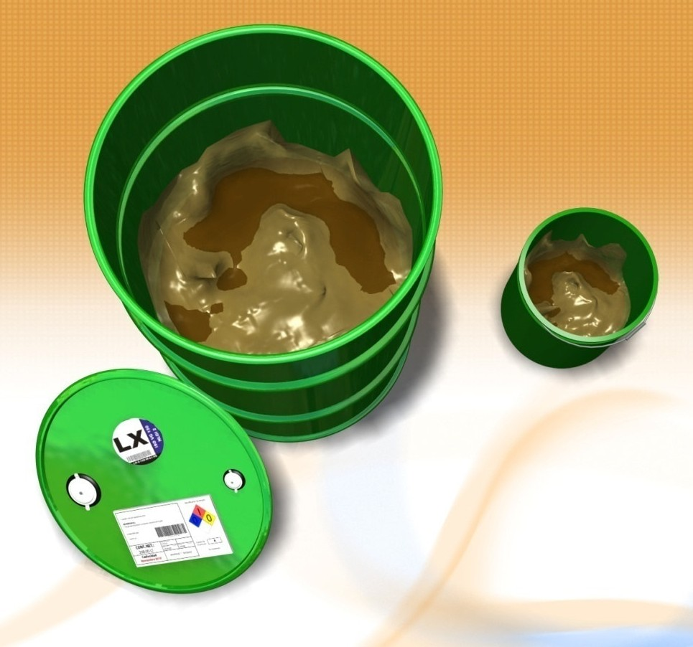

Contenedores intermedios
Características convenientes para los contenedores intermedios de lubricantes: Que puedan ser asignados a un tipo de lubricantes específico.
Que sean resistentes.
Compatibles con los lubricantes.
Con tapas herméticas que puedan ser cerradas cuando el lubricante no es requerido.
Que no requieran del uso de embudos, porque en general son una fuente de ingreso de contaminantes.
Que puedan ser inspeccionados y limpiados con facilidad. Que estén rotulados para su uso específico.

Manejo de grasas y equipos de engrasar
Aplique los mismos principios y cuidados de almacenamiento que son usados con los lubricantes líquidos.
Mantenga los recipientes herméticos entre usos.
Utilice bombas manuales o neumáticas para extraer la grasa de los contenedores. Utilice platos de nivelación para asegurar un bombeo adecuado de la grasa.
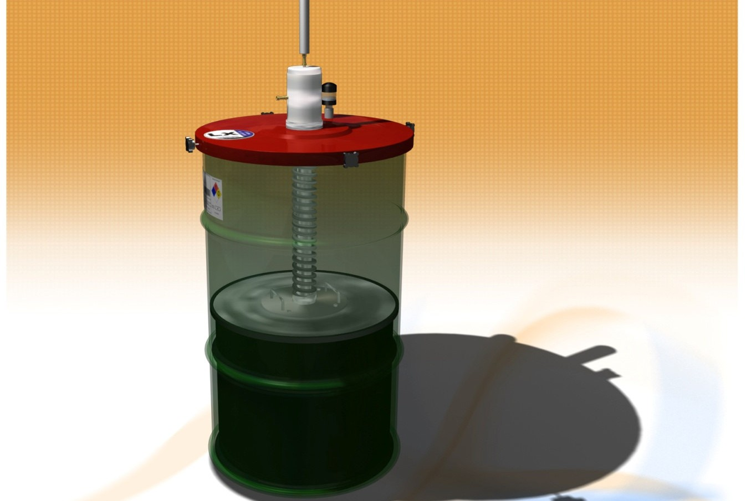
Limpie las herramientas de engrase (bombas, pistolas de engrase, etc.) antes de utilizarlas para sacar la grasa del contenedor.

ASPECTOS DE SEGURIDAD EN EL MANEJO DE LUBRICANTES

Es fundamental cumplir con las mínimas medidas de seguridad y respeto al medio ambiente. Los lubricantes, tanto sintéticos como minerales son compuestos químicos mezclados con otros productos que tienen diferentes riesgos cuando se trata de su contacto e ingestión por personas, animales y su impacto en el medio ambiente.
Los lubricantes pueden resultar riesgosos en aspectos relacionados con su manejo inadecuado porque pueden ocasionar lesiones severas y daños a la salud.
Es muy importante asegurarse que las personas que utilizan este tipo de productos conozcan con detalle los riesgos inherentes a su uso y manipulación.

Hoja de seguridad para materiales
La hoja de seguridad para materiales describe los riesgos de un material y suministra información sobre como manipular, usar y almacenar un determinado producto con seguridad.
Es un resumen de toda la información de seguridad sobre el material. Contiene información sobre el producto químico, sus componentes peligrosos, primeros auxilios, como extinguir incendios, medidas a tomar si hay derrames del producto, manipulación y almacenamiento, control de exposición y protección personal, propiedades físico-químicas y reactividad, así como información sobre el proveedor. Incluye además información toxicológica, sobre su transporte y disposición.

Para disminuir los riesgos a la salud en el manejo de lubricantes se deben seguir las siguientes pautas:
Utilizar equipos de protección personal:
- Guantes resistentes a productos químicos (nitrilo, neopreno o PVC).
- Lentes de seguridad.
- Zapatos de seguridad.
- Mascarillas respiratorias (en caso de niebla de aceite).
- Otros equipos de protección personal indicados en la hoja de seguridad del producto.
Evitar el contacto prolongado o frecuente con la piel.
Lave inmediatamente las partes expuestas a los lubricantes usando agua y jabón neutro.
No utilice solventes.
Evitar lugares donde se acumule niebla de aceite. Ventile adecuadamente antes de ingresar. En caso de ingestión no inducir al vómito. Consulte inmediatamente al médico.

